**Практическое занятие №7**

**Расчет себестоимости товара.**

**Цели работы:**

* *Обучающие:* обобщение и закрепление знаний и практических навыков по организации расчетов в MS Excel, закрепление и углубление знаний, полученных учащимися при изучении курса экономики.
* *Развивающие:* развитие внимания, самостоятельности при работе с программным продуктом.
* *Познавательные:* развитие интереса к решению задач и межпредметных связей, усиление познавательных мотиваций.

***Задание 1.***

1. На диске **D:** в своей папке создайте папку *Задание*_3, в ней создайте файл *MS Excel Продажи*.
2. На листе *Лист*1, который назовите *Цены*, создайте электронную таблицу по образцу, приведенному ниже:

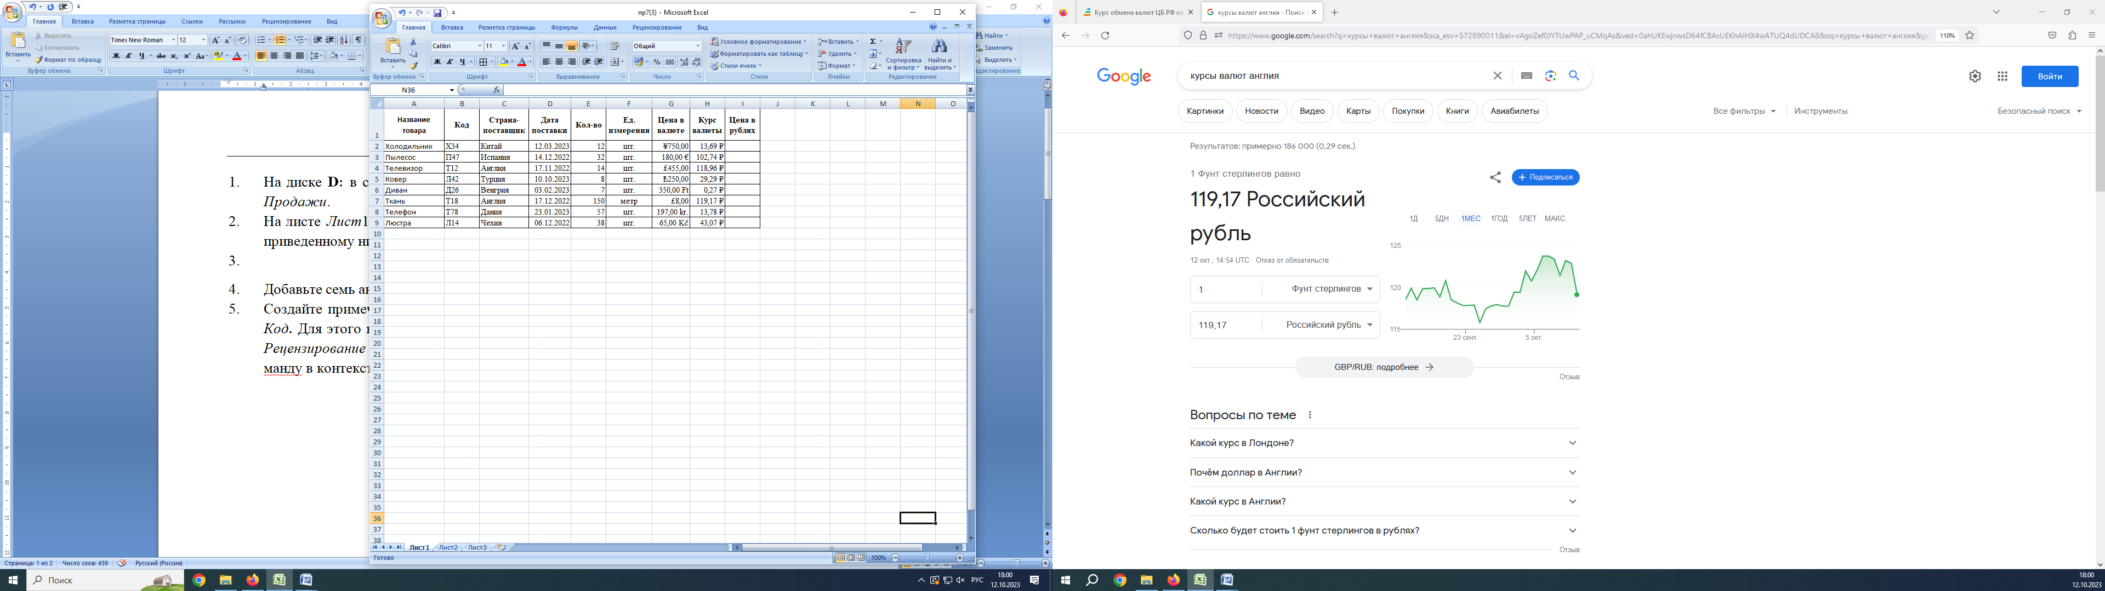

1. Добавьте семь аналогичных записей.
2. Создайте примечание (комментарий) для каждого товара (для каждой ячейки) столбца *Код***.** Для этого выделите ячейку, в которую следует ввести комментарий, и на вкладке *Рецензирование* выберите команду *Создать примечание* (либо выберите нужную команду в контекстном меню, которое вызывается правой кнопкой мыши). В появившемся окне примечания введите необходимый текст. Примечание должно содержать следующую информацию: «Серийный № *****. Изготовлен **.**.** г. Контракт о поставке № ***».
3. Выберите *Формат цен* в валюте соответствующей страны-поставщика.
4. Произведите расчеты в столбце *Цена в рублях* (формулу задайте самостоятельно).
5. Установите формат для значений столбца *Цена в рублях* в соответствии с условиями:
   * для значений цены <=5 000 руб. установите цвет отображения – *красный*;
   * для значений цены от 5 000 до 10 000 руб. установите цвет отображения – *синий*;
   * для значений цены >=10 000 руб. установите цвет отображения – *зеленый*.

Для этого выделите диапазон ячеек **I2:I16** и на вкладке *Главная* выполните команды: *Условное форматирование*  *Создать правило*  *Форматировать только ячейки, которые содержат*  *Формат…*. Установите первое условие в появившемся окне для поля *значения***.** Нажмите на кнопку *Формат* и выберите цвет для этого условия. Повторите шаги для других условий.

***Задание 2.***

1. Выделите и скопируйте всю таблицу на лист *Лист*2 Вашей рабочей книги. Назовите этот лист *Продажи_*2.
2. В скопированной таблице присвойте имена столбцам: *Цена в валюте* и *Курс валюты*. Для этого выделите диапазон ячеек с данными столбца *Цена в валюте* для присвоения имени. На вкладке *Формулы* выберите команду *Присвоить имя*. Введите любое имя (не совпадающее с адресами ячеек), и не имеющее пробелов, например, имя *Цена*. Имена создают абсолютные ссылки. По аналогии присвойте соответствующему диапазону ячеек имя *Курс*.
3. Вычислите цену в рублях в скопированной таблице, используя в качестве ссылок на данные их *Имена*. Для этого установите курсор ввода в первую ячейку столбца *Цена в рублях* и введите формулу *= Цена * Курс*.
4. Во 2-й таблице отобразите на экране одно какое-либо примечание. Для этого установи- те курсор в ячейку, имеющую примечание, и на вкладке *Рецензирование* выберите команду *Показать все примечания*.
5. На первом листе отобразите влияющие ячейки. Для этого установите курсор в ячейку **I16** и на вкладке *Формулы* выберите команду *Влияющие ячейки*. Появятся стрелки, указывающие, от каких ячеек зависит значение в ячейке **I16**. Эта информация может оказаться удобной при поиске ошибок при расчетах.
6. Отобразите на экране формулы электронной таблицы. Для этого на вкладке *Формулы* выберите команду *Показать формулы*.
7. Покажите выполненное задание преподавателю.